圆梦计划･北京大学
2014社会工作专业（亲青圆梦社工班）招生简章

“圆梦计划”是由共青团广东省委联合省教育厅、省财政厅、省人力资源和社会保障厅等多个单位共同实施的公益项目，至今已开展四年。2014年，团中央出台《关于加强青少年事务社会工作专业人才队伍建设的意见》，提出“努力造就一支高素质的青少年事务社会工作专业人才队伍，服务青少年健康成长，发展青少年社会事业，为构建社会主义和谐社会提供有力的人才支撑”的工作要求。共青团广东省委员会联合北京大学在2014“圆梦计划”中新增社会工作专业，开设“亲青圆梦社工班”，面向全省遴选符合相关条件的一线社会服务工作者，资助他们进行为期2.5－5年的网络高等学历教育。并委托“广东省青少年事务社会工作重点实训基地”广州市青宫社会工作服务中心共同开展该专业招生工作，在北大网络远程教育的同时联合提供实习实训、实务督导、线下学习等课程服务。
一、招生对象和报名条件
（一）、招生对象和报名条件：
报名面向所有在粤从事一线社会服务的青年（包括外省籍），基本条件如下：
1.1 具有中华人民共和国国籍；
1.2 凡拥护中华人民共和国宪法,拥护中国共产党的领导，愿为社会主义现代化建设服务，品德优良、遵纪守法、身体健康；
1.3 一般应为18周岁以上、35周岁以下（即1979年7月1日至1996年7月1日期间出生）；
1.4 具有广东省常住户口的居民，需有一年以上在我省社工机构、社会组织以及一线社会服务从业经历；非广东省常住户口的居民，需有一年以上在我省同一家社工机构或社会组织的一线从业经历；被广东各级团组织评定为“亲青伙伴”组织的员工享有优先权；
1.5 具有国民教育系列大学专科以上（含大学专科）毕业文凭；
1.6 网络高等学历教育主要是面向社会组织、机构以及一线社会服务从业人员开展的非全日制教育，不招收各层次、各类型的全日制形式学习的高等学历教育学生，不招收各级各类全日制脱产学习的在校学生（含全日制脱产学习的自考学生），不招收各类型成人教育形式学习的在读本科生；
1.7 具备招考部门所要求的其他资格条件。
（二）下列人员不得报考：
2.1 在读的高中、中专、大专、职校、技校学生；
2.2 最高学历为本科或本科以上的人员，不得报考；
2.3 在各级各类考试中被认定有舞弊等严重违反考试录用纪律行为的人员；
2.4 有法律规定不得考试录用的其他情形的人员；
2.5 不符合招考部门规定报考条件的其他人员。
二、专业学分及学费
社会工作专升本专业总学分为85，学制2.5－5年。总学费为6000元，由团省委向省财政争取资助2000元，向社会争取资助2000元，入围圆梦计划同学个人只需缴纳2000元学费，教材费由个人支付。

三、报名时间、地点、方法、考试时间、考务费
3.1 报名时间：2014年7月3日—2014年8月15日 【报名起始截止时间按官方报名网站公布为准】
3.2 报名网站：http://www.yuanmengjihua.com （圆梦计划官方网站）
3.3 报名办法：报名者登录“圆梦计划”报名网站完成注册（注册时，工作所在地选择“省枢纽办”）后，点击“进入后台”选择北京大学的“社会工作”专业进行志愿报考。
3.4 网络审核：报名成功两个工作日后查登陆查看网络审核意见，准备相关资料进行现场确认。
3.5 现场确认：按照审核意见的要求，在规定的时间到指定的地点提交相关资料。
3.6现场确认须提供：
①近期蓝底小一寸照片的电子版（规格：300分辨率，像素为210*150，大小40k以内）；
②身份证的电子版；（规格大小与原件一致，150k左右）
③毕业证书的电子版；（规格大小与原件一致，150k左右）
④学历验证截图；报考专升本的同学，请登录http://www.chsi.com.cn学信网，查询本人学历信息并下载“学历电子注册备案表”。未查询到学历信息的考生请到教育厅指定的学历验证机构进行学历认证；
⑤所在单位出具的同意报考证明（加盖公章）等材料，并写明单位名称、地址、办公电话。对于开具所在单位同意报考证明确有困难的，可由工作所在地人力资源和社会保障部门出具就业及就业年限证明；
3.7 考试时间：8月下旬【相关考试信息以北大广东教学中心网站公布的为准】
3.8 考务费：100元。考生本人在指定时间内到广东教学中心或指定地点进行现场确认时缴纳。

- 入学考试科目
入学考试科目：大学语文、民法、英语。
具体考试内容与科目，请及时注意报名系统网上的通知公告。
▲各门课程考试范围参考全国成人高考考试大纲
▲北京大学广东教学中心备有（北京大学继续教育学院）各专业入学考的纸质辅导资料，也有电子版。
▲笔试考试结束后，根据“亲青圆梦社工班”的要求，以1：1.2的比例择优面试。

五、录取办法
对考生所提供的报名材料，经北京大学广东教学中心、广州市青宫社会工作服务中心初审后报北京大学复审；考生须参加北京大学单独命题的统一考试,成绩合格且报名材料复审合格者，由北京大学择优录取。
凡持假证书或不符合条件的毕业证书及学历验证结果者、在入学考试中弄虚作假或舞弊者，不论何时发现均取消入学资格或学籍，所交各项费用一律不予退还，一切后果自负。

六、注册、开学
符合录取条件者，北京大学择优录取并发放《录取通知书》。被录取的考生请按照《入学须知》规定的时间和要求办理报到注册、选课、交费手续。

七、毕业、结业
学生在校期间须参加全国现代远程教育试点学校网络教育公共课统一考试（以下简称"网络教育统考"），成绩合格后方可取得教育部高等教育学历文凭电子注册资格。
凡修满教学计划规定的全部学分、成绩合格、毕业论文合格且取得教育部高等教育学历文凭电子注册资格的学生，由北京大学颁发国家承认学历的成人高等教育毕业证书（加注"网络教育"，办学类型代码为"7"），符合北京大学关于授予成人高等教育本科毕业生学士学位的规定者，由北京大学颁发成人高等教育学士学位证书；未修满学分者视已修学分情况，颁发成绩证明。

八、招生专业介绍
本专业培养以掌握社会工作和社会管理方面的知识为特色、德智体全面发展的人才，要求学生掌握社会工作专业的基本理论、基本知识和基本技能，以培养社会需求的从事社会工作和社会管理方面的研究和实际工作的专门人才。
课程设置：英语、邓小平理论、社会学概论、社会调查与研究方法、社会心理学、社会统计学、社会政策、群体工作、个案工作、社区工作、社会保障、社会行政、中国社会福利、家庭社会学、农村社会学、社会分层与社会流动、国外社会学说等

共青团广东省委员会联系方式：
联系电话：020-87185635 网 址：http://www.gdcyl.org
联系地址：广州市越秀区寺贝通津一号大院

北京大学广东总部：广东教学中心
地址：广州市越秀区先烈中路81号洪都大厦A栋5楼
电话：020-38781084、38781184、38781254、38781314、38781334、38781995、38781996、38781997、
东莞：东莞市松山湖科技产业园区大学路3号 电话：0769-23306199、13710681476
江门：江门市幸福新村东24号江门职业技术学院9号楼 电话：13827020007
中山：中山市博爱七路中山职业技术学院合作中心大楼 电话：0760-88368005、15819333001
清远：清远市清城区凤翔大道68号凤城郦都中区五栋三楼 电话：0763-3630112、18620007880
肇庆：肇庆市北岭七星岩旅游景区肇庆工商学院 电话：0758-6179018、13763373571
珠海：珠海市香洲区人民东路123号珠海电大行政楼 电话：13727078846、13826022849
惠州：惠州市下角眉山路一巷二号惠城区党校综合楼三楼 电话：0752-8493839、13710681476
佛山：佛山市南海区深海路瀚天科技城A区8号楼1201室 电话：0757-88777445、13711504609
汕头：汕头市凤凰山路龙湖苑1-2幢二楼京安培训中心 电话：13802711138
深圳：深圳市高新技术产业园南区深港产学研基地大楼东座E208 电话：0755-26979259
广州市青宫社会工作服务中心联系方式：
联系电话：020-83180068—0 网 址：http://www.gzqg.com
联系地址：广州市越秀区北京路312号青年文化宫7楼

圆梦计划官方网站：http://www.yuanmengjihua.com
北京大学继续教育学院网址：http://www.pkudl.cn
北京大学医学网络教育学院网址： http://www.bytime.com.cn 联系电话：4006009679
北京大学广东教学中心网址：http://www.gdbeida.com 电子信箱：pkugd2012@126.com
其他地市的相关咨询请联系广东教学中心。
【附件】
考务费、验证环节流程说明

一、现场验证
1. 考生在圆梦计划网站上注册并成功报名后，北京大学工作人员将在三个工作日内就考生报名信息进行网上资格审查。
2. 通过网上资格审查的考生，到北京大学广东各分教点进行证件资格审查。
3. 现场资格审查须携带二代身份证原件、小一寸蓝底相片一张（电子版规格为150*210像素）【报考医学类专业的要求为1000*1500像素】、毕业证原件、报考专升本层次的考生须提供学历证书验证报告【请查看本文第三项<学历验证操作说明>】，及其他团省委所要求提交的工作证明材料，进行现场验证后，须提交以上所有材料的电子版保留备案。
4. 经现场资格审查后，确认符合入学条件的考生，向所报读的高校提交考务费。
5. 考生缴费后，向所报读高校领取入学考试复习资料（电子版或纸质版）。
6. 验证完毕，进入入学考试复习。

二、学历验证操作说明
如何进行网络学历验证：
1. 持有大学专科毕业证书者，请登录中国高等教育学生信息网（简称“学信网”）http://www.chsi.com.cn进行学历验证（具体操作：点击学历查询→本人查询→进行实名注册后，登录学信档案，查询本人学历信息，再下载“教育部学历电子注册备案表”）；
2. 未在学信网查询到学历信息的考生，请到广东省高教厅进行学历鉴定认证，费用自理。

三、证件样版
【身份证电子版样版】
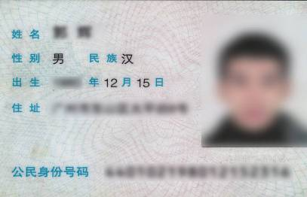
【相片电子版样版】


【毕业证电子版样版】
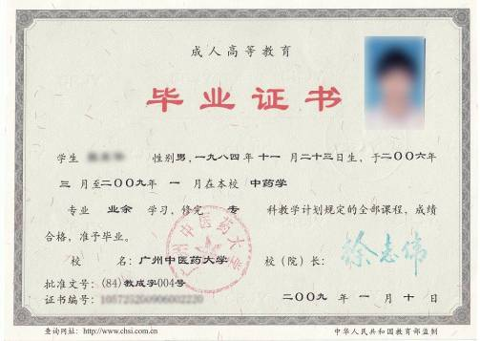
【学历认证报告电子版样版】 或 【学历电子注册备案表样版】

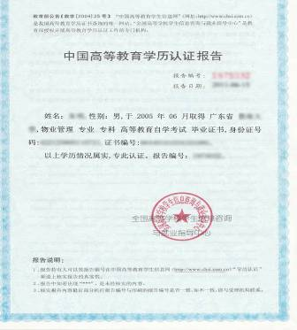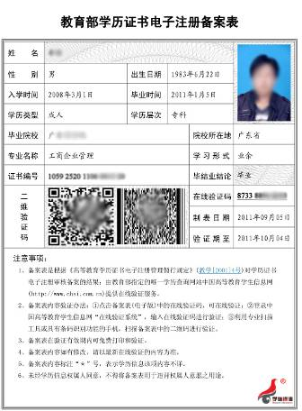

【工作证明电子版样版】
